 | Carátula para entrega de prácticas
Facultad de Ingeniería |  | Laboratorio de docencia

Laboratorios de computación
salas A y B

Profesor: | M.C. Juan Alfredo Cruz Carlon.
Asignatura: | Fundamentos de Programación
Grupo: | 1107
No. De Práctica(s): | 11 – “Arreglos unidimensionales y multidimensionales”.
Integrante(s): | Díaz Martínez Karla Lisset  Elvira López Biaani María  Hernández García María Esther  Vázquez León Pamela Estefanía
Semestre: | 2018-I
Fecha de entrega: | 16-Noviembre-2017
Observaciones:

CALIFICACIÓN:_____________

Pasar una matriz bidimensional a unidimensional

Diagrama

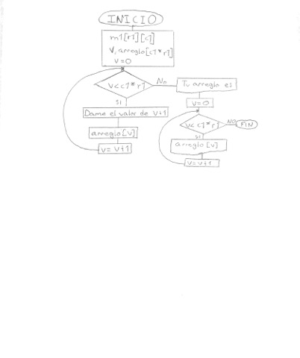

Código en C
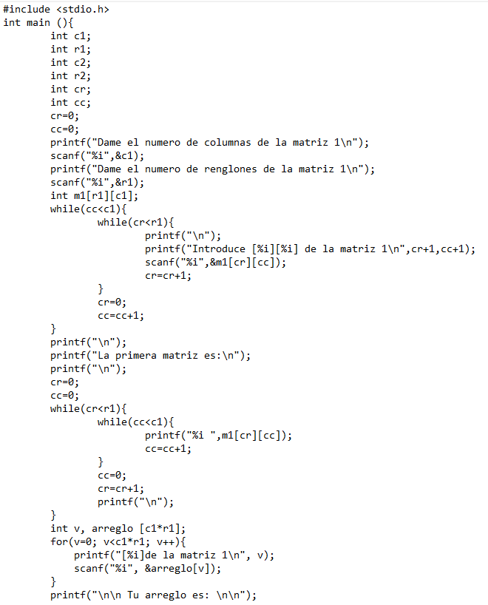

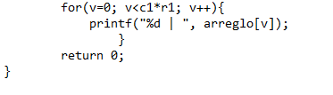

El programa anterior realiza lo siguiente:

